# Week 2

## W2-EX1 单弦交替拨弦

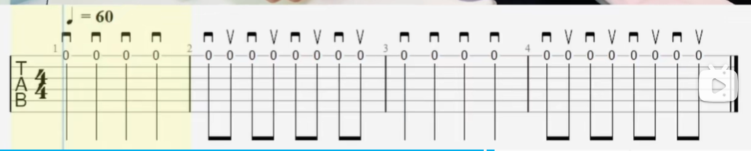

要求：

每天5min

从60 bpm到 120 bpm

## W2-EX2 多弦交替拨弦

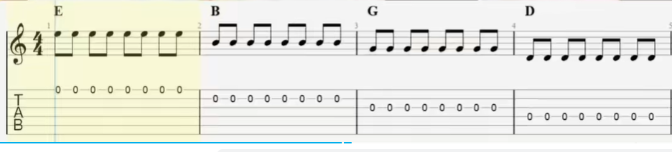

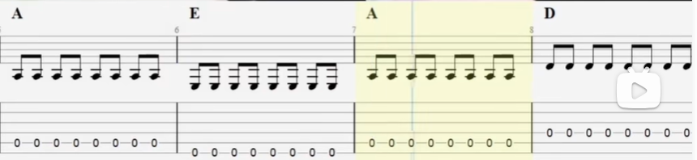

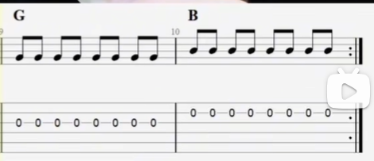

要求：

每天5 min

脚要踩拍子 眼睛不要看手

知道弦的音名

60 bpm 到 120 bpm

## W2-EX3 2&3指全指板爬格子

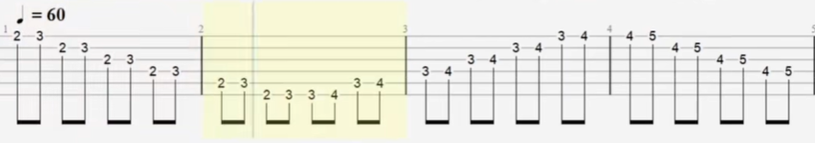

无名指到12品后往回

交替拨弦

每天10min

脚要踩拍子 嘴要数拍子 眼睛不要看手

3min 手不酸 速度+10

60bpm to 120 bpm

## W2-EX4 4&1指双弦爬格子

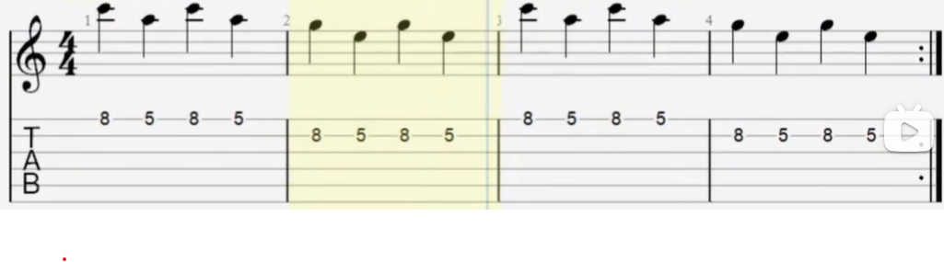

食指护弦

脚要踩拍子 跟唱 眼睛不要看手

60 bpm -> 120bpm

每天10min

其他手指放松

## W2-EX5 第二把位C调音阶

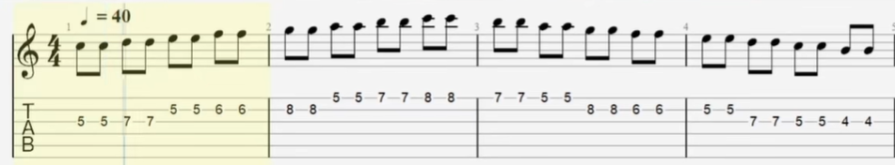

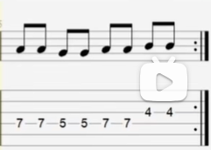

中指：do 小指：re 食指：mi

40bpm -> 80 bpm

交替拨弦

每天10min

脚要踩拍子 跟唱 眼睛不要看手

## W2-EX6 大小二度模唱(含音程来源)

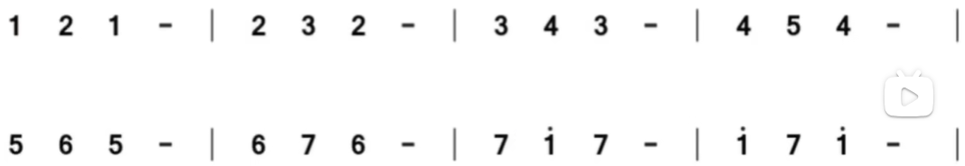

每天10min

感受大小二度的区别 mi fa之间小二度 xi do之间小二度 其他大二度

40 bpm 下拨 不要加速

## W2-EX7 二&四&八分音符节奏转换

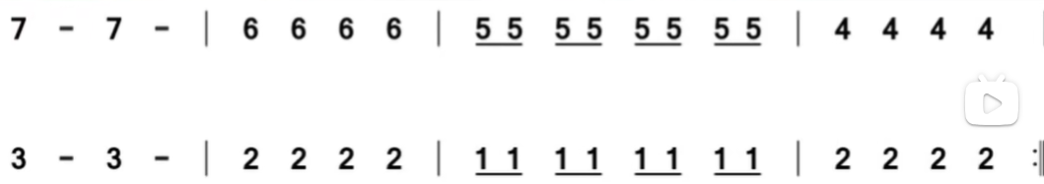

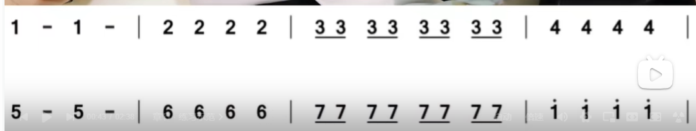

8分 交替拨弦 其他下拨

每天10min

脚要踩拍 眼睛不要看手

思考小节

40bpm 不要加速

## W2-EX8 第二把位简谱视奏

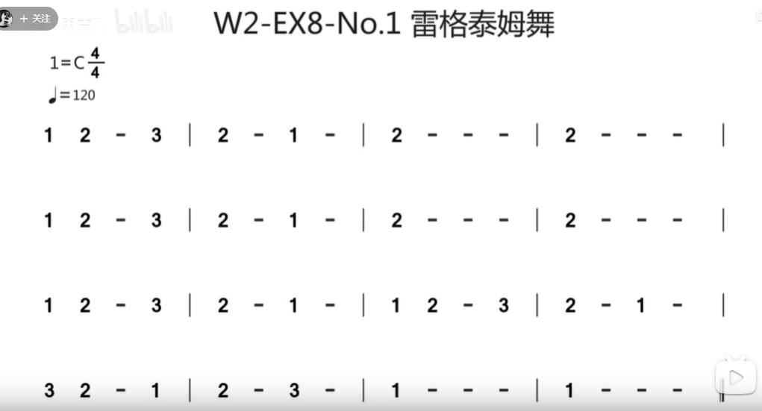

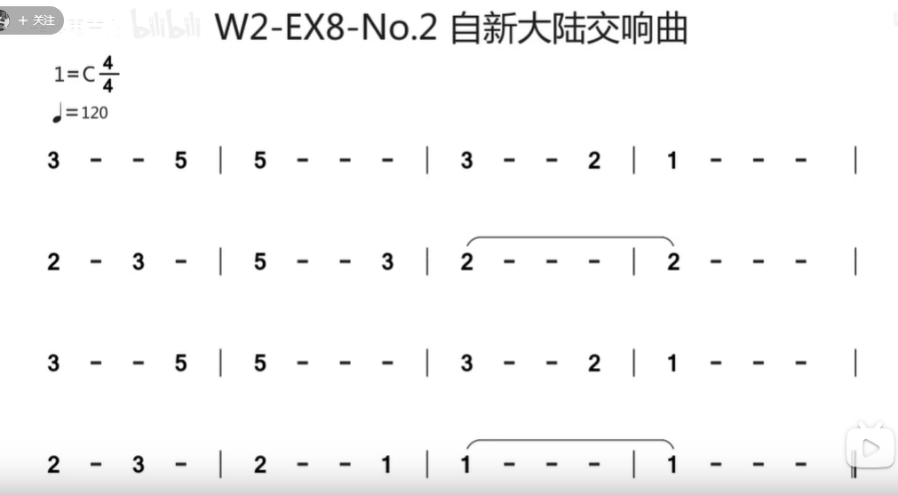

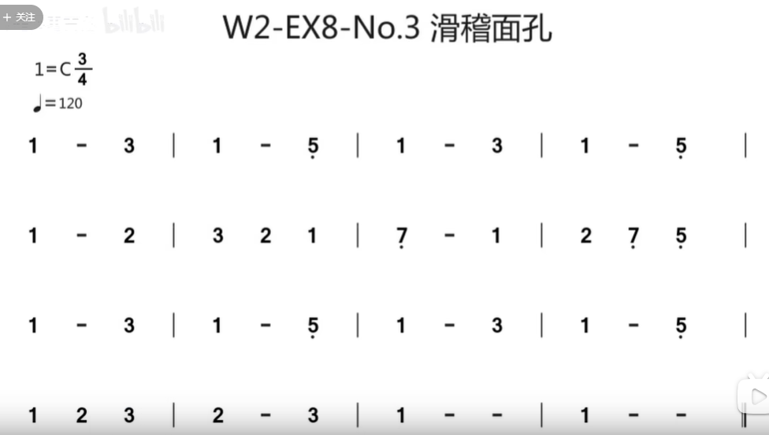

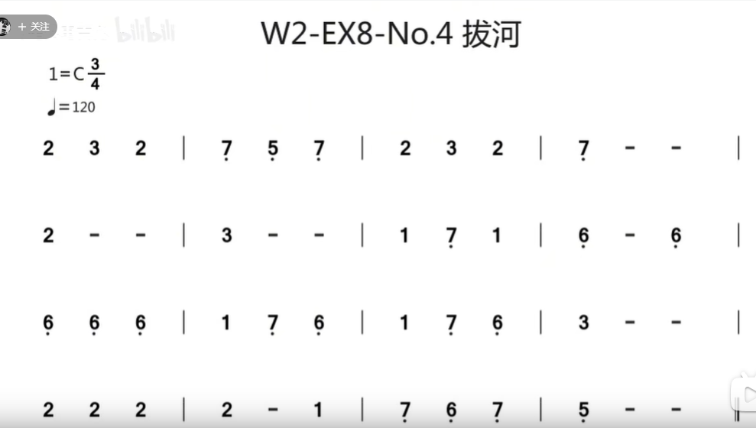

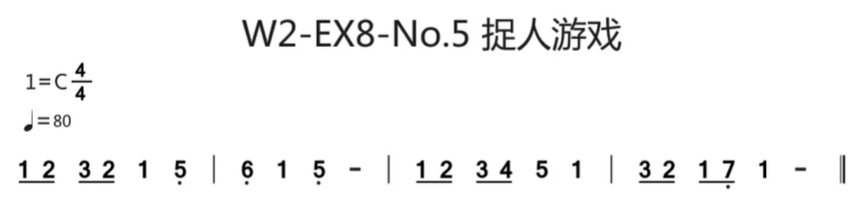

每天30min

脚要踩拍 跟唱 眼睛不要看手

原速度一半开始练习

## W2-EX9 孤独摇滚-打工仔挽歌

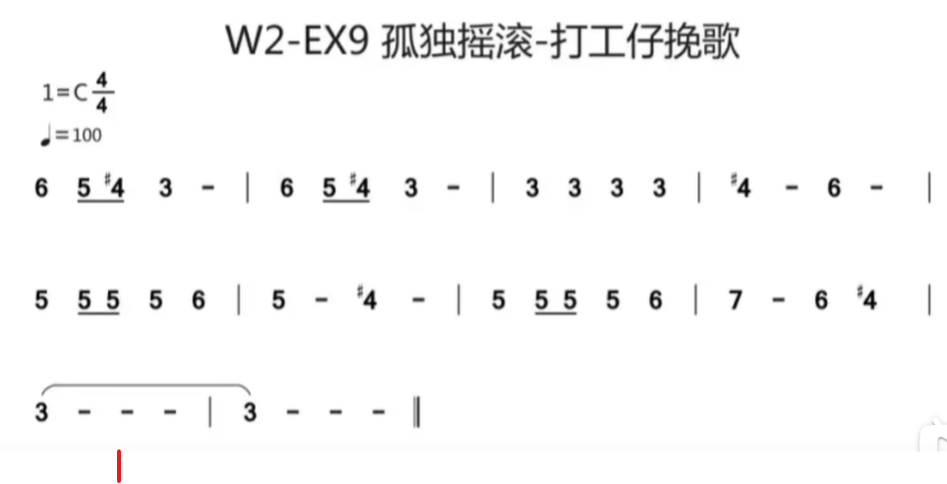

每天 20 min

脚要踩拍 跟唱 眼睛不要看手

50 bpm开始

# Week 3

## W3-EX1 单弦含16分音符的交替拨弦(含音符时值)

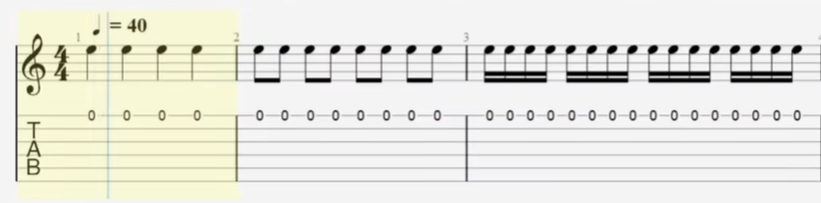

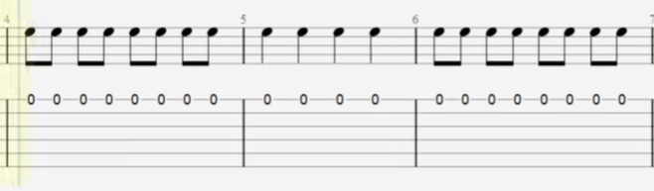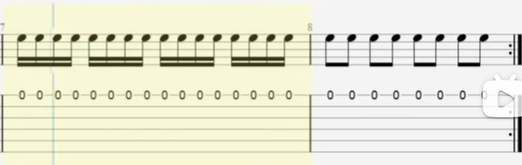

每天 5min

脚要踩拍 数拍 眼睛不要看手

40 bpm -> 80 bpm

## W3-EX2 三个弦换弦的交替拨弦

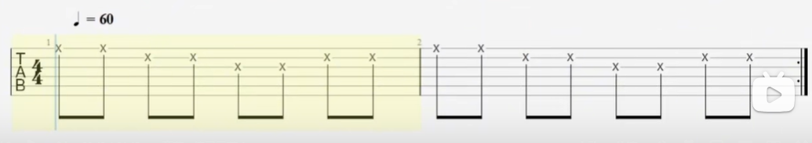

每天5min

脚要踩拍 数拍 眼睛不要看手

上下拨速度一样

每天从60bpm 到120bpm

## W3-EX3 4&1指全指板爬格子

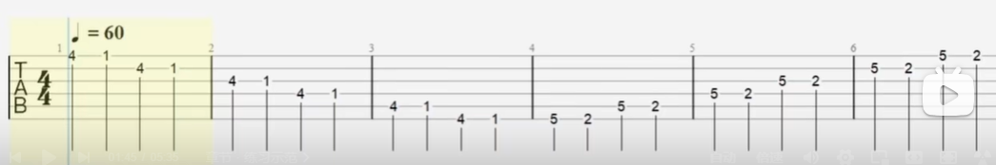

小指到12品回来

下拨4分音符

每天10min

脚要踩拍 数拍 眼睛不要看手

小指轻按

60bpm -> 120 bpm

## W3-EX4 双弦保留指爬格子

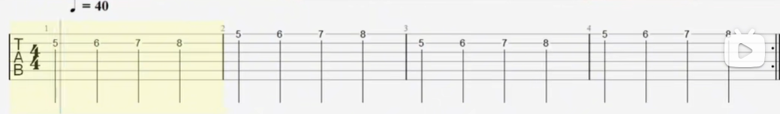

每天10min

脚要踩拍 数拍 眼睛不要看手

手腕 拇指放松

40bpm -> 80 bpm

## W3-EX5 第一把位音阶及闷音练习

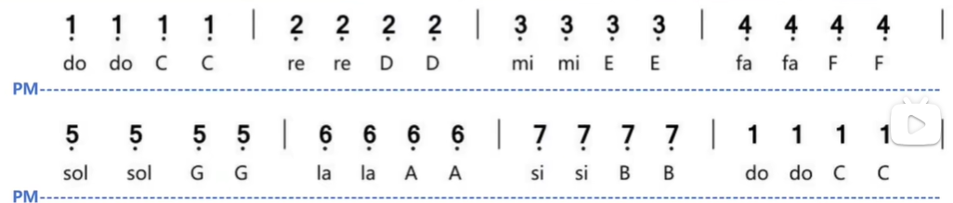

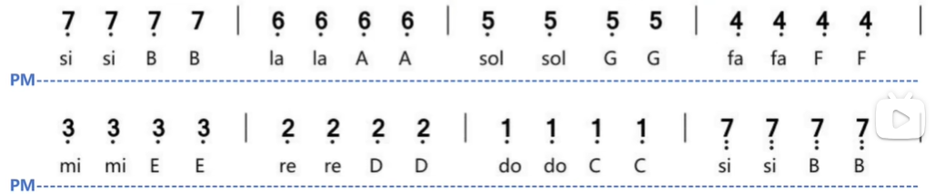



每天10 min

脚要踩拍 眼睛不要看手

唱名和音名

60bpm to 120 bpm

## W3-EX6 三度搭桥模唱

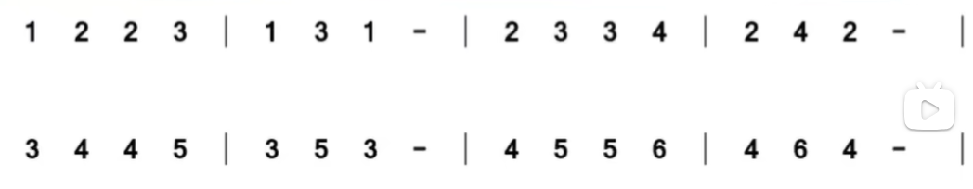

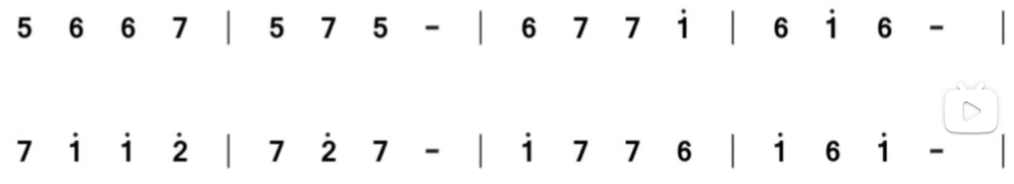

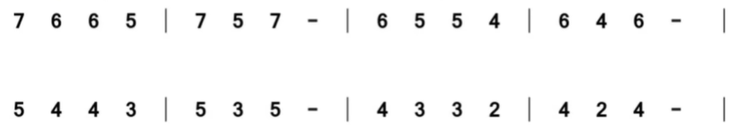



每天10 min

感受大小三度区别

40bpm 不要加速

知道哪些是大三度哪些是小三度

## W3-EX7 音阶串连及反拍练习(含休止符)

中指低音do 之后食指弹si

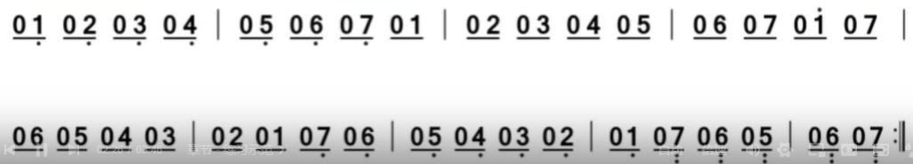

每天10 min

脚踩在正拍

40 bpm 到 80 bpm

## W3-EX8 1&2把位简谱视奏

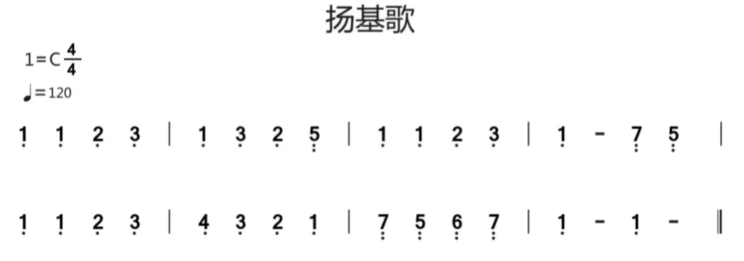

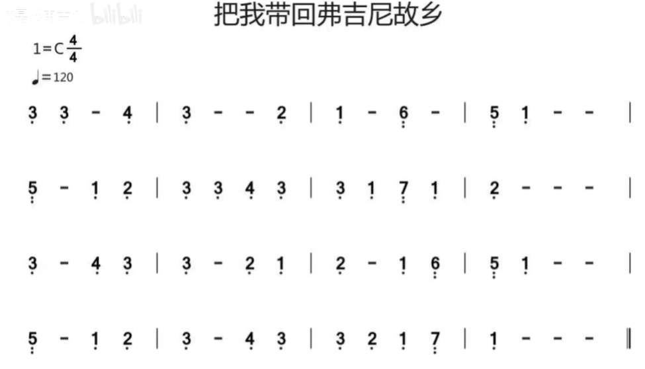 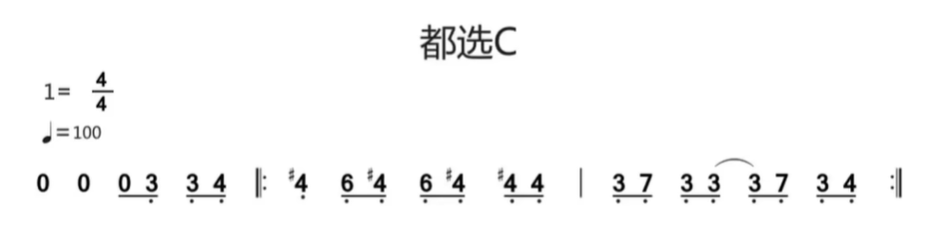

Delay的digital打开

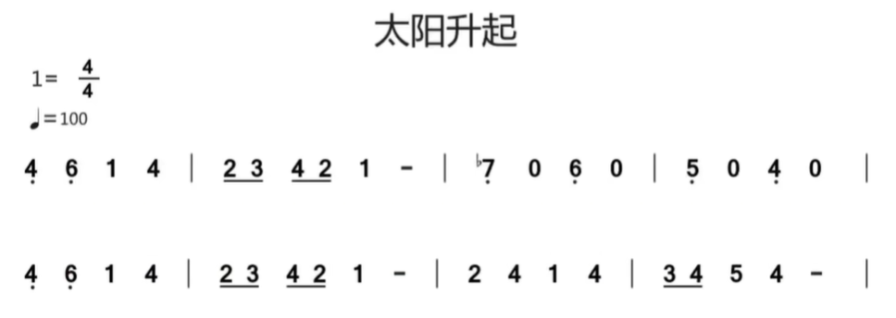 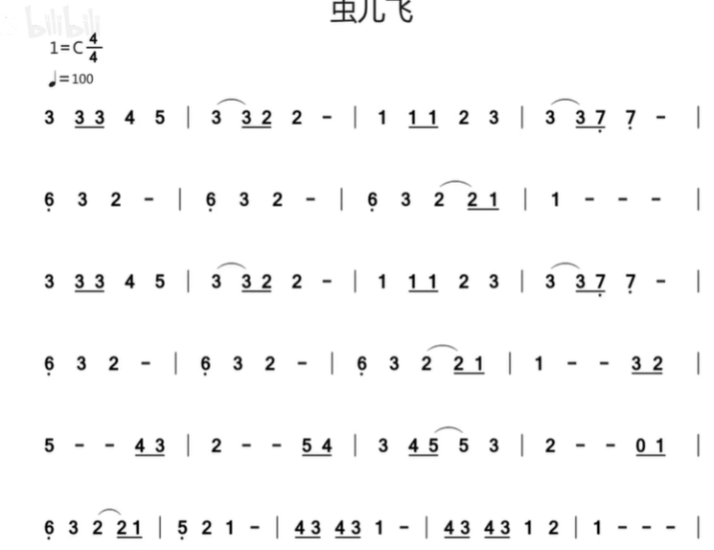

每天20min

唱准 脚踩牌子 唱谱

看谱 除了换把位的时候

从原速一半开始练习

## W3-EX9 制音扫弦

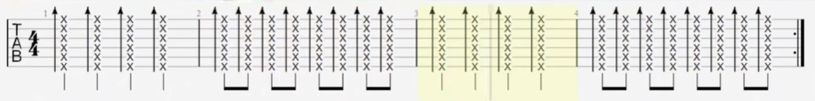

每天10min

脚要踩拍 眼睛不要看手 嘴要数拍

60 bpm to 120 bpm

## W3-EX10 根音在三弦的C调原位三和弦(含和弦图)

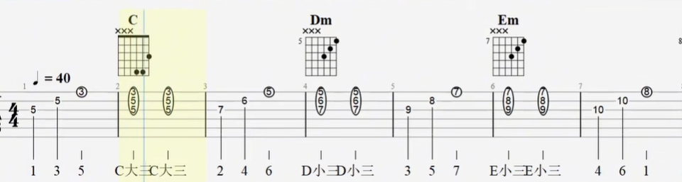

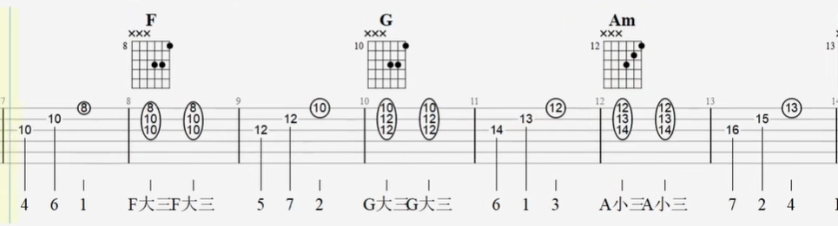

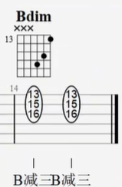

每天10 min

记忆和弦音 指板音

可以看手

40 bpm不要加速

## W3-EX11 孤独摇滚-青春症候群(含滑音&摇滚手型)

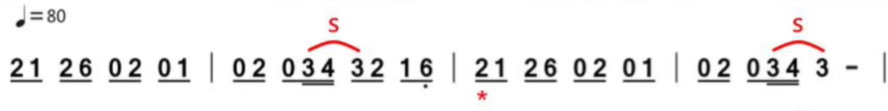

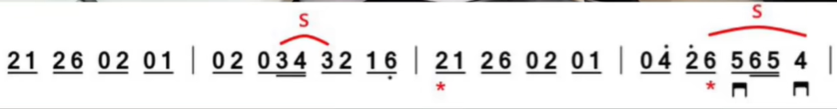

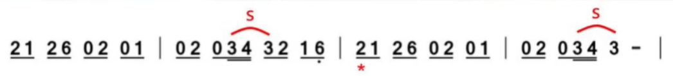

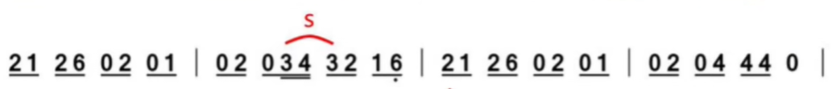

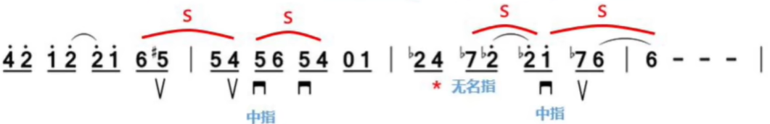

每天20 min

跟唱

节奏要对 脚踩牌子

除了换把位的时候不要看手

# Week 4